## СЛОЖИ КВАДРАТ

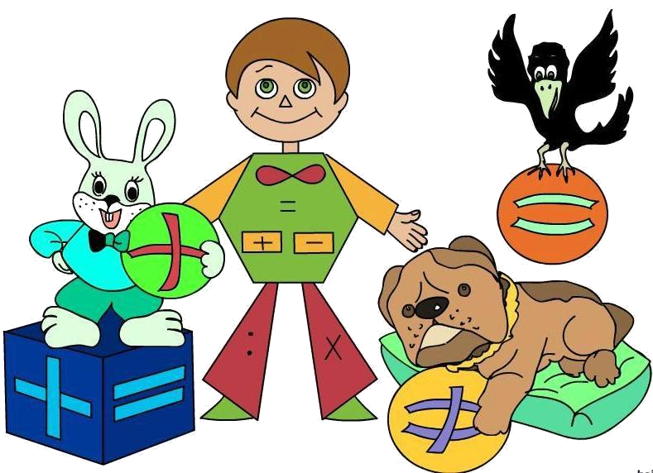

***Математические игры***

***с ребенком ДОМА***

***(ПАМЯТКА РОДИТЕЛЯМ)***

**Цель:**

* развитие цветоощущения,
* усвоение соотношения целого и части;
* формирование логического мышления и умения разбивать сложную задачу на несколько простых.

Для игры нужно приготовить 36 разноцветных квадратов размером 80×80мм.

Оттенки цветов должны заметно отличаться друг от друга.

Затем квадраты разрезать.

Разрезав квадрат, нужно на каждой части написать его номер (на тыльной стороне).

## Задания к игре:

1. Разложить кусочки квадратов по цвету
2. По номерам
3. Сложить из кусочков целый квадрат
4. Придумать новые квадратики.

## МАТЕМАТИКА И ПЛАСТИЛИН.

Для запоминания цифр и геометрических фигур ребенок вместе со взрослым лепит их из пластилина.

Взрослый вырезает цифры из бархатной бумаги, а ребенок водит по ним пальчиком.

## НАКРЫВАЕМ НА СТОЛ.

Кухня это отличный плацдарм для математики.

Нужно накрыть на стол – поручите это дело ребенку, поручить достанет необходимое количество столовых предметов, принесет из холодильника 2 или 3 яблока, принесет 2 чашки и стакан.

Задания рождаются сами собой, только стоит начать!

## СЛОЖИ КВАДРАТ.

Возьмите плотную бумагу разных цветов и вырежьте из нее квадраты одного размера - скажем, 10х10 см.

Каждый квадрат разрежьте по заранее намеченным линиям на несколько частей.

Один из квадратов можно разрезать на две части, другой - уже на три.

Самый сложный вариант для малыша - набор из 5-6 частей.

Теперь давайте ребенку по очереди наборы деталей, пусть он попробует восстановить из них целую фигуру.

**ПРИЧИНЫ,** по которым играть в математические игры с детьми дома стоит:

1. **Игры превращают математику в развлечение.** Для многих детей математика - скука и безрадостный труд. А играть весело.

У детей меняется отношение к математике, поскольку они начинают ассоциировать ее с чем-то интересным. Математика - это весело!

## Игры помогают ребенку видеть связь математики с жизнью.

Очень многие дети думают, что математика нужна только в школе.

**Игры помогают детям понять, что математику творят люди для своей пользы и удовольствия.** Часто дети думают, что все задания, которые они решают по математике, придуманы компьютером. Но в играх они сами могут даже менять правила, если хотят. Все это дает им понимание, что математика - человеческих рук дело, и они могут в нем участвовать.

## Игры помогают детям понять, что математика - дело коллективное.

Очень часто на занятиях ребенок остается один на один с математикой.

В реальной жизни математики нередко работают вместе. Игры с другими детьми - большая помощь в обучении.

Детям нравится играть вместе. Часто за компанию они делаю то, что никогда бы не захотели/не смогли делать сами.

Плюс они учатся друг у друга - одни объясняют гораздо проще, чем взрослые, и от этого растут в своих глазах, другие слушают объяснения и (может быть, впервые) понимают непонятную тему.

## Математические игры помогают автоматизировать навыки.

В игре часто приходится делать что-то несколько раз, что легко ведет к автоматизации навыка.

## Игры помогают сделать математику понятной.

В играх есть возможность, повторяя одно и то же по- многу раз и общаясь со сверстниками, понять, что математика - не волшебство, ее можно и нужно понимать.

## Игры помогают детям изучать математику разными способами.

В играх можно все потрогать, посмотреть, подвигаться, пообщаться с другими. Такой способ, несомненно, помогает лучшему усвоению.

# ЦЕПОЧКА ПРИМЕРОВ

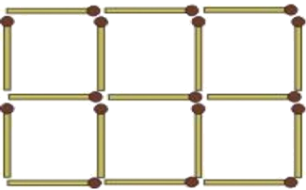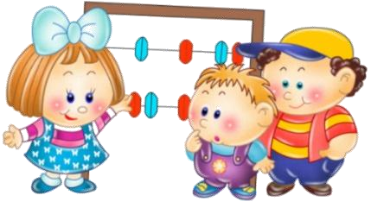

**ИГРА** как один из наиболее естественных видов деятельности детей способствует становлению и развитию интеллектуальных и личностных проявлений, самовыражению, самостоятельности.

Эта развивающая функция в полной мере свойственна и занимательным математическим играм.

**Достижение цели игры:**

* составить фигуру,
* модель,
* дать ответ,
* найти фигуру

приводит к умственной активности, основанной на непосредственной заинтересованности ребенка в по- лучении результата.

**ТОЛЬКО ОДНО СВОЙСТВО**

**Цель:**

* закрепить знание свойств геометрических фигур,
* развивать умение быстро выбрать нужную фигуру, охарактеризовать её.

**Ход игры:**

1. У двоих играющих по полному набору геометрических фигур.
2. Один кладёт на стол любую фигуру.
3. Второй играющий должен положить на стол фигуру, отличающуюся от неё только одни признаком. Так, если 1-й положил жёлтый большой треугольник.
4. Второй кладёт, например, жёлтый большой квадрат или синий большой треугольник.
5. Игра строится по типу домино.

**Цель: упражнять в умении производить арифметические действия**

# Ход игры:

Взрослый бросает мяч ребёнку и называет простой арифметический, например 3+2. Ребёнок ловит мяч, даёт ответ и бросает мяч обратно и т.д.

# СОСТАВЛЕНИЕ ГЕОМЕТРИЧЕСКИХ ФИГУР

**(из палочек)**

**Цель:** упражнять в составлении геометрических фигур на плоскости стола, анализе и обследовании их зрительно-осязаемым способом.

* 1. Составить 2 равных треугольника из 5 палочек
  2. Составить 3 равных треугольника из 7 палочек
  3. Составить 4 равных треугольника из 9 палочек
  4. Составить 3 равных квадрата из10 палочек
  5. Из 5 палочек составить квадрат и 2 равных треугольника
  6. Из 9 палочек составить квадрат и 4 треугольника
  7. Из 9 палочек составить 2 квадрата и 4 равных треугольника (из 7 палочек составляют 2 квадрата и делят на треугольники

# НАЙДИ И НАЗОВИ

**Цель:** закрепить умение быстро находить